西藏双湖县措折罗玛镇人民政府2023年度部门决算公开报告

目 录
第一部分 基本情况 2
一、部门（单位）职责 2
二、机构设置 2
第二部分 2023年度部门决算公开表 2
第三部分 2023年度部门决算情况说明 3
一、收入支出总体情况说明 3
二、收入决算情况说明 4
三、支出决算情况说明 4
四、财政拨款收入支出决算情况说明 4
五、一般公共预算财政拨款支出决算情况说明 5
六、一般公共预算财政拨款基本支出决算情况说明 6
七、政府性基金预算财政拨款支出决算情况说明 7
八、国有资本经营预算财政拨款支出决算情况说明 8
九、财政拨款“三公”经费支出决算情况说明 9
十、其他重要事项情况说明 13
第四部分 名词解释 15

第一部分 基本情况

一、部门（单位）职责
1、执行本级人民代表大会决议以及上级国家行政机关的决定和命令；
2、执行全乡的社会和经济发展计划、预算，管理本乡内的经济、教育、科技、文化、卫生、体育事业和财政、民政、治安、人民调解、安全生产监督管理、移民开发、计划生育等行政工作；
3、保护社会主义的全民所有财产和劳动群众集体所有财产，保护公民私人所有的合法财产，维护社会秩序，保障公民的人身权利、民主权利和其他权利；
4、保护各种经济组织的合法权益；
5、贯彻执行党和国家的民族宗教政策，保障少数民族的权利和尊重少数民族的风俗习惯，尊重民族宗教信仰；
6、保障宪法和法律赋予妇女的男女平等、婚姻自由等各项权利；
7、办理上级人民政府交办的其他事项。

第二部分 2023年度部门决算公开报表

一、收入支出决算公开表
二、收入决算公开表
三、支出决算公开表
四、财政拨款收入支出决算公开表
五、一般公共预算财政拨款收入支出决算公开表
六、一般公共预算财政拨款基本支出决算公开表
七、政府性基金预算财政拨款收入支出决算公开表
八、国有资本经营预算财政拨款收入支出决算公开表
九、财政拨款“三公”经费支出决算公开表
以上报表见附件1。
第三部分 2023年度部门决算情况说明

一、收入支出总体情况说明
2023年度收、支总计均为3,641.28万元。与2022年度相比，收、支总计各增加1,148.05万元,增长46.05%。主要变动原因是本年项目预算增加。
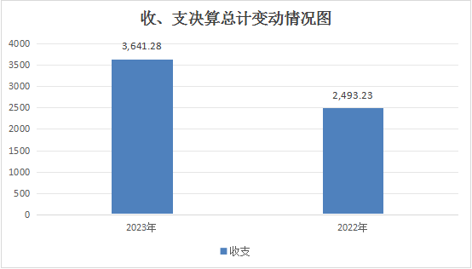

（一）收入总计主要构成。

2023年度本年收入合计3,388.73万元，其中：一般公共预算财政拨款收入3,383.83万元,占99.86%;政府性基金预算财政拨款收入4.9万元,占0.14%。
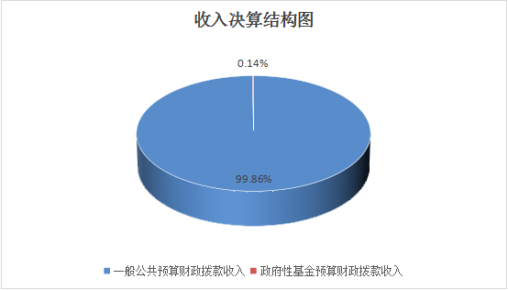

（二）支出总计主要构成。

2023年度本年支出合计3,641.28万元，其中：基本支出1,984.31万元,占54.49%;项目支出1,656.97万元,占45.51%。
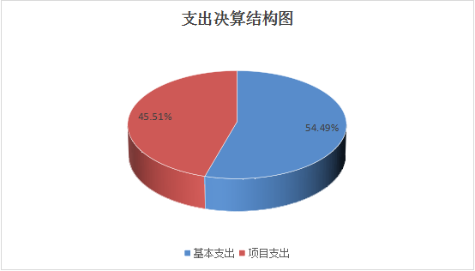
二、收入决算情况说明
本年收入3,388.73万元，其中：财政拨款收入3,388.73万元，占100%。
三、支出决算情况说明

2023年度本年支出合计3,641.28万元，其中：基本支出1,984.31万元,占54.49%;项目支出1,656.97万元,占45.51%。
四、财政拨款收入支出决算总体情况说明
2023年度财政拨款收入3,388.73万元，支出3,641.28万元。与2022年度相比，财政拨款收入增加969.07万元，增长40.05%，主要原因本年项目预算增加。支出增加1221.62万元，增长50.49%，主要原因是本年项目预算增加。
财政拨款年初结转结余252.55万元，主要是部分存字指标资金安排。
五、一般公共预算财政拨款支出决算情况说明
（一）一般公共预算财政拨款支出决算总体情况。
2023年度一般公共预算财政拨款支出3,636.38万元，占本年支出合计的100%。与2022年度相比，一般公共预算财政拨款支出增加1216.72万元，增长50.28%，主要原因是本年项目预算增加。
（二）一般公共预算财政拨款支出决算结构情况。
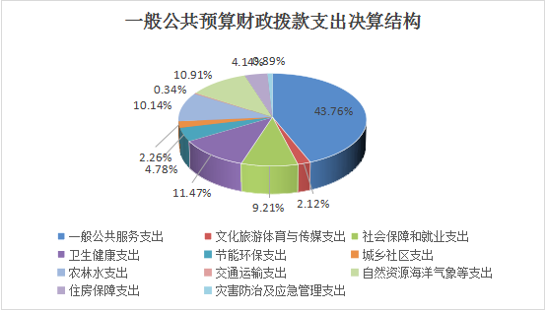
2023年度一般公共预算财政拨款支出3,636.38万元，主要用于以下方面:一般公共服务支出（类）1,591.29万元,占43.76%;文化旅游体育与传媒支出（类）77.07万元,占2.12%;社会保障和就业支出（类）334.8万元,占9.21%;卫生健康支出（类）417.14万元,占11.47%;节能环保支出（类）173.92万元,占4.78%;城乡社区支出（类）82.03万元,占2.26%;农林水支出（类）368.58万元,占10.14%;交通运输支出（类）12.25万元,占0.34%;自然资源海洋气象等支出（类）396.55万元,占10.91%;住房保障支出（类）150.5万元,占4.14%;灾害防治及应急管理支出（类）32.25万元,占0.89%。

（三）一般公共预算财政拨款支出决算具体情况。
2023年度一般公共预算支出决算数为3,636.38万元，完成预算100%。其中：
1.一般公共服务支出(类)人大事务(款)人大代表履职能力提升(项)：支出决算为9.6万元,完成预算100%。决算数等于预算数。
2.一般公共服务支出(类)人大事务(款)其他人大事务支出(项)：支出决算为14.73万元,完成预算100%。决算数等于预算数。
3.一般公共服务支出(类)政府办公厅(室)及相关机构事务(款)行政运行(项)：支出决算为1,029.72万元,完成预算100%。决算数等于预算数。
4.一般公共服务支出(类)政府办公厅(室)及相关机构事务(款)其他政府办公厅(室)及相关机构事务支出(项)：支出决算为269.74万元,完成预算100%。决算数等于预算数。
5.一般公共服务支出(类)纪检监察事务(款)其他纪检监察事务支出(项)：支出决算为0.48万元,完成预算100%。决算数等于预算数。
6.一般公共服务支出(类)群众团体事务(款)工会事务(项)：支出决算为9.26万元,完成预算100%。决算数等于预算数。
7.一般公共服务支出(类)组织事务(款)其他组织事务支出(项)：支出决算为245.55万元,完成预算100%。决算数等于预算数。
8.一般公共服务支出(类)宣传事务(款)其他宣传事务支出(项)：支出决算为12.21万元,完成预算100%。决算数等于预算数。
9.文化旅游体育与传媒支出(类)文化和旅游(款)群众文化(项)：支出决算为6.36万元,完成预算100%。决算数等于预算数。
10.文化旅游体育与传媒支出(类)文化和旅游(款)文化创作与保护(项)：支出决算为8.2万元,完成预算100%。决算数等于预算数。
11.文化旅游体育与传媒支出(类)新闻出版电影(款)电影(项)：支出决算为62.52万元,完成预算100%。决算数等于预算数。
12.社会保障和就业支出(类)人力资源和社会保障管理事务(款)其他人力资源和社会保障管理事务支出(项)：支出决算为34.96万元,完成预算100%。决算数等于预算数。
13.社会保障和就业支出(类)民政管理事务(款)其他民政管理事务支出(项)：支出决算为2.08万元,完成预算100%。决算数等于预算数。
14.社会保障和就业支出(类)行政事业单位养老支出(款)机关事业单位基本养老保险缴费支出(项)：支出决算为190.25万元,完成预算100%。决算数等于预算数。
15.社会保障和就业支出(类)就业补助(款)公益性岗位补贴(项)：支出决算为0.52万元,完成预算100%。决算数等于预算数。
16.社会保障和就业支出(类)社会福利(款)儿童福利(项)：支出决算为1.62万元,完成预算100%。决算数等于预算数。
17.社会保障和就业支出(类)社会福利(款)老年福利(项)：支出决算为0.69万元,完成预算100%。决算数等于预算数。
18.社会保障和就业支出(类)社会福利(款)其他社会福利支出(项)：支出决算为14.91万元,完成预算100%。决算数等于预算数。
19.社会保障和就业支出(类)残疾人事业(款)其他残疾人事业支出(项)：支出决算为19.77万元,完成预算100%。决算数等于预算数。
20.社会保障和就业支出(类)最低生活保障(款)城市最低生活保障金支出(项)：支出决算为8.58万元,完成预算100%。决算数等于预算数。
21.社会保障和就业支出(类)最低生活保障(款)农村最低生活保障金支出(项)：支出决算为24.51万元,完成预算100%。决算数等于预算数。
22.社会保障和就业支出(类)临时救助(款)临时救助支出(项)：支出决算为23.89万元,完成预算100%。决算数等于预算数。
23.社会保障和就业支出(类)财政对其他社会保险基金的补助(款)其他财政对社会保险基金的补助(项)：支出决算为13.02万元,完成预算100%。决算数等于预算数。
24.卫生健康支出(类)基层医疗卫生机构(款)乡镇卫生院(项)：支出决算为277.83万元,完成预算100%。决算数等于预算数。
25.卫生健康支出(类)基层医疗卫生机构(款)其他基层医疗卫生机构支出(项)：支出决算为0.98万元,完成预算100%。决算数等于预算数。
26.卫生健康支出(类)公共卫生(款)基本公共卫生服务(项)：支出决算为10.95万元,完成预算100%。决算数等于预算数。
27.卫生健康支出(类)公共卫生(款)重大公共卫生服务(项)：支出决算为0.96万元,完成预算100%。决算数等于预算数。
28.卫生健康支出(类)行政事业单位医疗(款)公务员医疗补助(项)：支出决算为14.64万元,完成预算100%。决算数等于预算数。
29.卫生健康支出(类)财政对基本医疗保险基金的补助(款)财政对职工基本医疗保险基金的补助(项)：支出决算为111.79万元,完成预算100%。决算数等于预算数。
30.节能环保支出(类)自然生态保护(款)生态保护(项)：支出决算为157.85万元,完成预算100%。决算数等于预算数。
31.节能环保支出(类)自然生态保护(款)农村环境保护(项)：支出决算为0.82万元,完成预算100%。决算数等于预算数。
32.节能环保支出(类)其他节能环保支出(款)其他节能环保支出(项)：支出决算为15.25万元,完成预算100%。决算数等于预算数。
33.城乡社区支出(类)城乡社区管理事务(款)其他城乡社区管理事务支出(项)：支出决算为39.34万元,完成预算100%。决算数等于预算数。
34.城乡社区支出(类)城乡社区公共设施(款)其他城乡社区公共设施支出(项)：支出决算为42.7万元,完成预算100%。决算数等于预算数。
35.农林水支出(类)农业农村(款)科技转化与推广服务(项)：支出决算为220.92万元,完成预算100%。决算数等于预算数。
36.农林水支出(类)农业农村(款)稳定农民收入补贴(项)：支出决算为70.47万元,完成预算100%。决算数等于预算数。
37.农林水支出(类)农业农村(款)农业生产发展(项)：支出决算为1.66万元,完成预算100%。决算数等于预算数。
38.农林水支出(类)农业农村(款)农业资源保护修复与利用(项)：支出决算为73.53万元,完成预算100%。决算数等于预算数。
39.农林水支出(类)农业农村(款)其他农业农村支出(项)：支出决算为2万元,完成预算100%。决算数等于预算数。
40.交通运输支出(类)公路水路运输(款)公路养护(项)：支出决算为12.25万元,完成预算100%。决算数等于预算数。
41.自然资源海洋气象等支出(类)自然资源事务(款)其他自然资源事务支出(项)：支出决算为396.55万元,完成预算100%。决算数等于预算数。
42.住房保障支出(类)住房改革支出(款)住房公积金(项)：支出决算为150.5万元,完成预算100%。决算数等于预算数。
43.灾害防治及应急管理支出(类)应急管理事务(款)应急救援(项)：支出决算为23.48万元,完成预算100%。决算数等于预算数。
44.灾害防治及应急管理支出(类)自然灾害救灾及恢复重建支出(款)自然灾害救灾补助(项)：支出决算为8.77万元,完成预算100%。决算数等于预算数。
六、一般公共预算财政拨款基本支出决算情况说明
2023年度财政拨款基本支出1,984.31万元，其中：人员经费1,898.69万元，主要包括：工资福利支出中的基本工资、津贴补贴、奖金、伙食补助费、绩效工资、机关事业单位基本养老保险缴费、职业年金缴费、职工基本医疗保险缴费、公务员医疗补助缴费、其他社会保障缴费、住房公积金、医疗费、其他工资福利支出；对个人和家庭的补助中的离休费、退休费、退职（役）费、抚恤金、生活补助、救济费、医疗费补助、助学金、奖励金、个人农业生产补贴、代缴社会保险费、其他对个人和家庭的补助。公用经费85.62万元，主要包括：商品和服务支出中的办公费、印刷费、咨询费、手续费、水费、电费、邮电费、取暖费、物业管理费、差旅费、因公出国（境）费用、维修（护）费、租赁费、会议费、培训费、公务接待费、专用材料费、被装购置费、专用燃料费、劳务费、委托业务费、工会经费、福利费、公务用车运行维护费、其他交通费用、税金及附加费用、其他商品和服务支出；债务利息及费用支出中的国内债务付息及国外债务付息；资本性支出中的房屋建筑物构建、办公设备购置、专用设备购置、基础设施建设、大型修缮、信息网络及软件购置更新、物资储备、土地补偿、安置补助、地上附着物和青苗补偿、拆迁补偿、公务用车购置、其他交通工具购置、文物和陈列品购置、无形资产购置、其他资本性支出等；其他支出中的赠予、国家赔偿费用支出、对民间非营利组织和群众性自治组织补贴和其他支出。
（注：上述数字可取自财决公开06表，各部门（单位）根据实际支出情况，选列相应支出经济分类。）
七、政府性基金预算财政拨款支出决算情况说明
（一）政府性基金预算财政拨款支出决算总体情况。
2023年度政府性基金预算财政拨款支出4.90万元，占本年支出合计的100%。与2022年度相比，政府性基金预算财政拨款支出增加4.90万元，增长100%，主要原因是本年新增贫困残疾人家庭无障碍辅助器具建设补贴资金。
（二）政府性基金预算财政拨款支出决算结构情况。
2023年度政府性基金预算财政拨款支出4.90万元，主要用于以下方面：其他支出（类）支出4.90万元，占100%。
（三）政府性基金预算财政拨款支出决算具体情况。
2023年度政府性基金预算财政拨款支出年初预算为4.90万元，支出决算为4.90万元，完成年初预算的100%。其中：
1.其他支出（类）彩票公益金安排的支出（款）用于残疾人事业的彩票公益金支出（项）。
年初预算为4.90万元，支出决算为4.90万元，完成年初预算的100%。决算数等于预算数。
八、国有资本经营预算财政拨款支出决算情况说明
本单位无国有资本经营预算财政拨款支出。）。
九、财政拨款“三公”经费支出决算情况说明
（一）财政拨款“三公”经费支出决算总体情况说明。
2023年度财政拨款“三公”经费支出预算为37.05万元，支出决算为37.05万元，完成预算的100%，与2022年度相比，“三公”经费支出增加9.84万元，增长36.18%，主要原因是工作业务增加。
（二）财政拨款“三公”经费支出决算具体情况说明。
2023年度财政拨款“三公”经费支出决算中，公务用车购置及运行维护费支出决算37.05万元，占100%。具体情况如下：
公务用车购置及运行维护费支出37.05万元。其中：
公务用车运行维护费支出37.05万元，主要用于车辆维修、油料费等支出。

十、其他重要事项情况说明
（一）机关运行经费支出情况。
2023年度西藏双湖县措折罗玛镇人民政府机关运行经费85.62万元。
（三）国有资产占用情况。
截至2023年12月31日，本部门共有车辆2辆，其中，其他用车2辆，其他用车主要是日常业务开展。

第四部分 名词解释

财政拨款收入：指同级政府财政部门当年拨付的各类财政拨款。
二、上级补助收入：指事业单位从主管部门和上级单位取得的非财政补助收入。
三、事业收入：指事业单位开展专业业务活动及辅助活动取得的收入。
四、经营收入：指事业单位在专业业务活动及其辅助活动之外开展非独立核算经营活动取得的收入。
五、附属单位上缴收入：指事业单位取得附属独立核算单位根据有关规定上缴的收入。
六、其他收入：指除上述“财政拨款收入”“事业收入”“上级补助收入”“经营收入”“附属单位上缴收入”等以外的收入。
七、使用非财政拨款结余：指事业单位在当年的“财政拨款收入”“事业收入”“经营收入”“其他收入”等不足以安排当年支出的情况下，使用非同级财政拨款结余资金弥补本年度收支缺口。
八、年初结转和结余：指以前年度尚未完成、结转到本年按有关规定继续使用的资金，或项目已完成等产生的结余资金。
九、结余分配：指事业单位缴纳企业所得税以及从非财政拨款结余或经营结余中提取各类结余的情况。
十、年末结转和结余：指本年度或以前年度预算安排、因客观条件发生变化无法按原计划实施，需要延迟到以后年度按有关规定继续使用的资金（不包括事业单位非财政拨款结余和专用结余）。
十一、基本支出：指为保障机构正常运转、完成日常工作任务而发生的人员支出和公用支出。
十二、项目支出：指在基本支出之外为完成特定行政任务和事业发展目标所发生的支出。
十三、经营支出：指事业单位在专业业务活动及其辅助活动之外开展非独立核算经营活动发生的支出。
十四、“三公”经费：纳入本级财政预决算管理的“三公”经费，是指用一般公共预算财政财政拨款、政府性基金预算财政拨款及国有资本经营预算财政拨款安排的因公出国（境）费、公务用车购置及运行维护费和公务接待费。其中，因公出国（境）费反映单位公务出国（境）的国际旅费、国外城市间交通费、住宿费、伙食费、培训费、公杂费等支出；公务用车购置及运行维护费反映单位公务用车车辆购置支出（含车辆购置税、牌照费）及燃料费、维修费、过路过桥费、保险费、安全奖励费用等支出；公务接待费反映单位按规定开支的各类公务接待（含外宾接待）费用。
十五、机关运行经费：为保障行政单位（含参照公务员法管理的事业单位）运行使用一般公共预算财政拨款安排的基本支出经费用于购买货物和服务的各项资金，包括办公及印刷费、邮电费、差旅费、会议费、福利费、日常维修费、专用材料及一般设备购置费、办公用房水电费、办公用房取暖费、办公用房物业管理费、公务用车运行维护费以及其他费用等。
（注：支出功能分类的名词解释，各部门（单位）根据实际支出情况填列，可参阅财政部印发的《2023年政府收支分类科目》）

